**大同市2023届高三第二次学情调研测试**

**地理试题**

**（时间：90分钟 满分：100分）**

**注意事项：**

**1．答题前，考生务必将自己的学校、姓名、班级、准考证号填写在答题卡上相应的位置。**

**2．全部答案在答题卡上完成，答在本试卷上无效。**

**3．回答选择题时，选出每小题答案后，用2B铅笔把答题卡上对应题目的答案标号涂黑。如需改动，用橡皮擦干净后，再选涂其他答案标号。回答非选择题时，将答案用0.5毫米及以上黑色笔迹签字笔写在答题卡上。**

**4．考试结束后，将本试卷和答题卡一并交回。**

**一、选择题：本题共20小题，每小题2分，共40分。在每小题给出的四个选项中，只有一项是符合题目要求的。**

2022年暑假期间小明与家人自驾到唐山游玩，右图示意7月26日6时小明一家出行线路及此时小明手机导航界面。读图，完成1~2题。

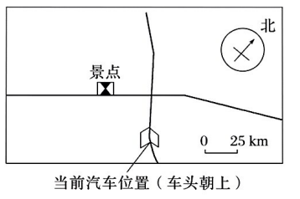

1．当汽车处于图示位置，小明发现（ ）

A．开车的爸爸左前方刺眼 B．副驾驶的妈妈正前方刺眼

C．坐在右侧座位更易晒到 D．太阳从车的正后方射入

2．若汽车保持12m/s的速度行驶，则导航上显示到达目的地（景点）的时间大约为（ ）

A．6：35 B．7：10 C．7：50 D．8：10

“秋老虎”发生在二十四节气当中的立秋之后，民间根据历年的经验，总结出了二十四个“秋老虎”的说法，每年的立秋当天如果没有下雨，那么立秋之后的二十四天，同样是很热的，就把这二十四天叫做二十四个“秋老虎”；如果立秋当天下雨了，则称为“顺秋”，民间有俗语云：一场秋雨一场寒，意思就是说“顺秋”以后天气就会变得越来越凉爽宜人。右图示意1991~2020年立秋至秋分节气期间各城市平均高温日数排行。据此完成3~4题。

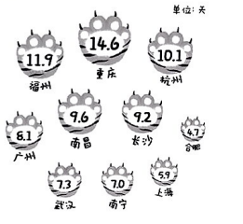

3．“秋老虎”形成的原因是（ ）

A．受亚洲高压持续控制 B．锋面气旋过境

C．南退的副热带高压回归 D．受暖锋过境影响

4．“秋老虎”“独爱”重庆的原因可能为（ ）

①地形影响，冷空气不易进入 ②距海较远，受台风影响小

③城市建筑密度大 ④受准静止锋影响时间长

A．①② B．②③ C．③④ D．①④

延安市羊圈沟流域为典型的黄土梁和黄土沟地貌，沟谷密度较大，属典型黄土丘陵沟壑区。区域气候为半干旱大陆性季风气候，年平均降水量535mm，降水集中在7~9月，年际变化大。研究发现植被根系分布深度、密度及植冠大小深刻影响土壤水分分布。土壤水分与侵蚀的关系呈正相关。该流域采用坡耕地—草地—林地土地利用结构，具有较好的土壤养分保持能力，右图示意该区域不同土地利用类型土壤水分沿垂直剖面的变化。据此完成5~7题。

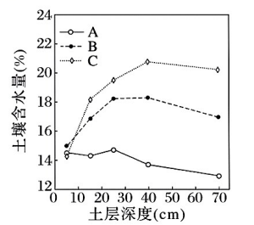

5．图示A、B、C对应的土地利用类型是（ ）

A．草地、林地、坡耕地 B．林地、草地、坡耕地

C．坡耕地、林地、草地 D．坡耕地、林地、草地

6．在某次降雨条件基本相同的前提下，三类土地利用中土壤侵蚀状况相符的是（ ）

A．0~20cm深度坡耕地土壤抗侵蚀变化最显著

B．40~70cm深度草地土壤抗侵蚀能力最强

C．30~40cm深度林地土壤抗侵蚀潜力最小

D．随深度增加三种土地利用类型抗侵蚀力均减小

7．维持该流域稳定的土壤含水量的最佳措施有（ ）

①建立完整的植被演替体系 ②倡导植被的自然恢复

③建立以草地为主的植被体系 ④倡导坡耕地大规模转变为果园

A．①② B．①③ C．②④ D．③④

北源松花江即嫩江，是松花江最大支流，发源于大兴安岭支脉伊勒呼里山中段南侧，是黑龙江省主要河流之一。南源松花江（即西流松花江），是松花江正源，发源于东北屋脊长白山主峰长白山天池，该流域水能资源较丰富，规划建设多级水电站。下图示意松花江流域范围。据此完成8~9题。

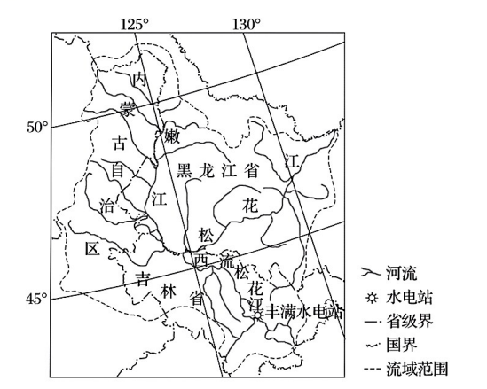

8．图示嫩江比西流松花江春汛更加明显的主要原因是（ ）

A．流经山区，落差更大 B．纬度高，冬季积雪多

C．气温回升速度更快 D．从高纬流向低纬

9．松花江流域水能资源开发带来的影响最可能是（ ）

A．地下水位下降 B．河流上游蒸发量增大

C．地壳运动活跃 D．水库沿岸土地沼泽化

下图示意我国某河谷剖面（所处河道平直）。据此完成10~12题。

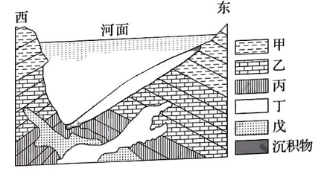

10．该河谷（ ）

A．水流向南流 B．易发生凌汛

C．为断层构造 D．位于人海口

11．图示区域地质作用发生的先后顺序是（ ）

A．戊岩层形成于褶皱之前 B．甲岩层形成时间晚于丁岩层

C．沉积物形成时间早于丁岩层 D．岩层挤压早于岩浆侵入

12．若在图中乙岩层发现了中华龙鸟化石，则可能存在三叶虫化石的岩层是（ ）

A．甲 B．丙 C．丁 D．戊

下图示意2022年某月1日10时世界某区域海平面等压线分布。据此完成13~15题。

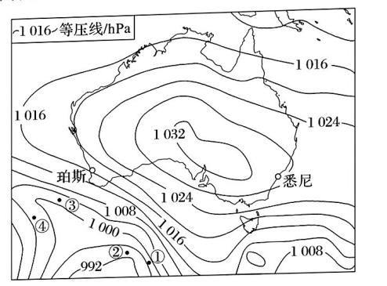

13．图示气压形势最可能出现在（ ）

A．5月 B．7月 C．10月 D．1月

14．图中①②③④四地中此时最可能出现雨雪、大风、降温天气的是（ ）

A．④ B．③ C．② D．①

15．图示月份，与悉尼相比，珀斯（ ）

A．风速较大，降水较多 B．月平均最低气温更高

C．天气晴好，气候干旱 D．气温日较差较大

山西大同甲中学（38°N，113°E）地理教研组与我国乙中学开展网上联合教研活动，教研的主题为“两地正午太阳高度之差的年变化”，右图为“教研成果示意图”。据此完成16~18题。

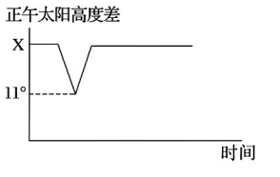

16．乙中学可能位于（ ）

A．郑州市 B．杭州市 C．三沙市 D．海口市

17．图中X的值为（ ）

A．13° B．18° C．12° D．15°

18．当两地正午太阳高度差最小时，乙中学所在城市（ ）

A．正值春雨贵如油时节 B．此时旗杆影子朝向正南

C．此时旗杆影子达到一年中最短 D．当天日出东南，日落西南

多尔改错是长江北源楚玛尔河流域内最大的成水湖，湖水季节性流出到楚玛尔河。湖水深度呈现东北部深、西南部浅的特点。近年来多尔改错面积萎缩明显，周围部分区域形成了一些小规模的新月形沙丘。下图为“多尔改错及周边区域等高线分布图”，冬季在图示区域的西南方向常形成青藏高原上势力较强的冷高压。据此完成19~20题。

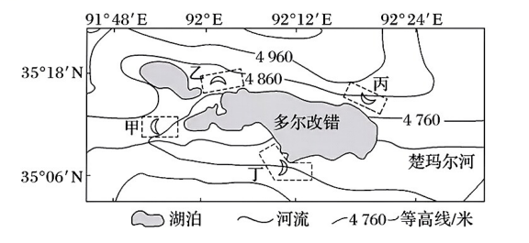

19．多尔改错湖水流出量最大的季节及成因是（ ）

A．春季积雪融水补给多 B．夏季冰川融水补给多

C．秋季山地降水丰沛 D．冬季楚玛尔河处于枯水期

20．新月形沙丘集中分布于图中某地，甲、乙、丙、丁四地的位置和形态比较符合实际状况的是（ ）

A．甲地 B．乙地 C．丙地 D．丁地

**二、非选择题：共60分。**

21．阅读图文材料，完成下列问题。（14分）

高黎贡山（约25.2°N）是横断山脉中最西部的山脉，山体北高南低，垂直高差大，形成了极为壮观的垂直自然景观和立体气候，也是我国发现新物种最多的区域。下图为高黎贡山南北部自然带垂直分布示意图。

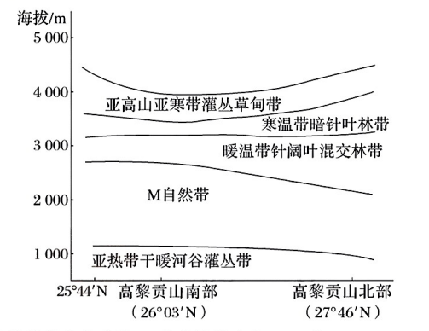

（1）据图推断高黎贡山林线分布特点及M自然带的名称。（4分）

（2）分析海拔1000m以下地区形成河谷灌丛带的原因。（4分）

（3）分析高黎贡山成为我国发现新物种最多的区域的原因。（6分）

22．阅读图文材料，完成下列要求。（14分）

滦河水系主要分布于坝上高原、燕山山地与河北平原。流经燕山山地的属年轻的山溪性河道，河水下切作用强烈，河道比降较大，河谷多呈“V”形。流经坝上高原、燕山山地中的山间盆地及河北平原的河流，河道宽阔，河水较浅，曲流发育。滦河流出燕山山脉后，在出山口形成冲积扇，在入海口形成三角洲，在成因上形成冲积扇—三角洲一个完整的沉积体系（下图）。

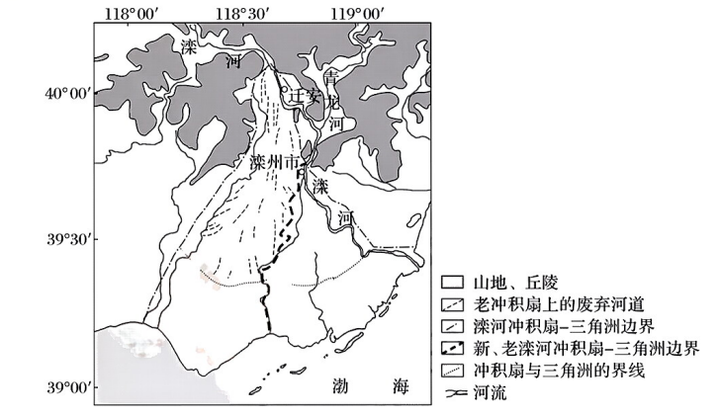

（1）描述滦河冲积扇—三角洲沉积物的分布特征。（4分）

（2）指出影响滦河三角洲发育规模的主要因素。（4分）

（3）推断该区域能够形成冲积扇—三角洲的完整沉积体系的条件。（6分）

23．阅读图文资料，完成下列要求。（16分）

西南季风和沿岸海底地形是影响粤东至闽南沿岸夏季上升流的重要因素。研究发现，夏季珠江径流对东经116°以西的上升流有明显的抑制作用。图1示意粤闽沿海部分海底地形。

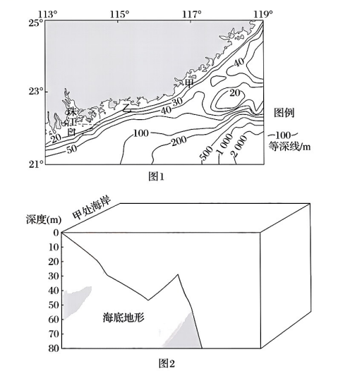

（1）分析甲处上升流的形成机制。（6分）

（2）在图2中绘制甲处附近海水运动示意图。（4分）

（3）说明夏季珠江径流对乙处上升流有明显抑制作用的原因。（6分）

24．阅读图文材料，完成下列要求。（16分）

兰州市地处青藏高原东北缘、黄河上游，黄河穿城而过。兰州市境内黄土墚峁及深切河谷地貌发育，黄河两岸发育滑坡达130多处，其中大中型滑坡占50%，为地质灾害多发区。滑坡的频繁复活给兰州市居民带来了重大生命、财产损失。图1示意兰州黄河河谷地质剖面，图2示意兰州黄河河谷滑坡形成过程。

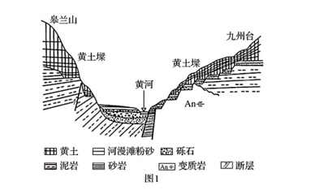

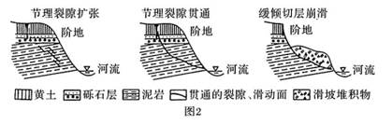

（1）分析黄河兰州段河谷多滑坡的原因。（6分）

（2）据图2，简述黄河兰州段河谷滑坡的形成过程。（6分）

（3）说出黄河兰州段防治滑坡的措施。（4分）

大同市2023届高三第二次学情调研测试

地理试题答案精析

1.C2.B[第1题,根据题干信息,手机导航地图中行驶中的汽车始终显示车头朝上,此时车头位置朝向西北,而7月26日6时左右太阳在东方天空:结合选项,C符合实际情况。第2题,根据比例尺可估算目前汽车距离景点大约为50km,根据汽车行驶速度可计算到达景点大约还需要一小时十分钟,目前时间为6时,结合选项,B项最接近。 3.C4.A[第3题,由材料"每年的立秋当天如果没有下雨,那么立秋之后的二十四天,同样是很热的"可知,"秋老虎"带来的是高温晴朗的天气,受亚洲高压控制,应气温较低,A错误;锋面气旋和暖锋均可能带来阴雨天气,B、D错误;"秋老虎"天气出现的原因是南退的副热带高压又再度回归控制,形成连日晴朗、日照强烈的高温暑热天气,C正确。第4题,"秋老虎"为持续高温、晴朗的天气,因此"秋老虎"最怕冷空气和降水,重庆地处四川盆地,受地形影响,南下的冷空气不易进入,因此"秋老虎"持续时间较长;另外秋季我国东部沿海多受台风影响,降水多,而重庆距海相对较远,受台风影响小,"秋老虎"盘踞时间长,①②正确。城市建筑密度大不能影响天气系统的形成,准静止锋带来的是阴雨天气,会减少"秋老虎"持续时间,③④错误。

5.B6.A7.A[第5题,三种土地利用类型相比,林地根系最深,树冠最大,蒸腾作用最强,耗水量最大,结合材料"土壤水分与侵蚀的关系呈正相关"可知,林地受外力侵蚀性弱,土壤含水量小,A土壤含水量最少应为林地;草地根系较浅,蒸腾作用小于林地,土壤湿度大于林地小于坡耕地,对应B;坡耕地根系浅,受侵蚀作用强,土壤含水量大,地上植冠小,蒸腾作用弱,耗水量小,土壤含水量最大,对应 C。故选B项。第6题,由材料"土壤水分与侵蚀的关系呈正相关"可知,土壤含水量越高,水土流失量越大。由上题分析可知,A为林地,B为草地,C为坡耕地。由图可知0~20cm深度坡耕地土壤含水量上升速度最快,抗侵蚀力显着下降,变化最显著 A正确。40~70cm深度土壤含水量最低的为林地,因此林地抗侵蚀力最强,B错误。30~40cm深度土壤含水量下降迅速的为林地,因此林地土壤抗侵蚀潜力最大,C错误。林地70cm深度处含水量小于0~10cm深度处,说明抗侵蚀能力增强,D错误。第7题,建立完整的植被演替体系,更有利于土壤含水量的维持,①正确;倡导植被的自然恢复对土壤结构的破坏小,利于土壤含水量的稳定②正确;林地土壤抗侵蚀更强,应建立以林地为主的植被体系,③错误;植被种类少,生态系统难以稳定,坡耕地大规模转变为果园不利于生态系统的完善,④错误;故选A。]

8.B 9.D 【第8题，据图分析可知，嫩江比西流松花江的纬度高，流域面积广，冬季积雪更多，故春汛更加明显。第9题，松花江流域水能资源开发可能会诱发地震，但不会导致地壳运动活跃，与河流上游蒸发量无关。水库蓄水会导致水库沿岸的地下水位上升，当潜水层达到耕作层时，土壤湿度过大，造成土地沼泽化。】

10.A 11.D 12.B 【第10题，由图可以看出，该河谷所在的地区，岩层向上拱起，为背斜构造；该河流位于我国，河流东岸沉积物较厚，为沉积岸，西岸为侵蚀岸，故该河段水流向南流；我国河流出现凌汛的河段多为自南向北流的河段；该河谷较深，且呈“V”形，说明其流速快，下蚀作用较强，应位于河流上游。第11题，根据图示可知，地质作用先后顺序为沉积作用固结成岩依次形成丙——乙—甲三类沉积岩，之后地壳运动，岩层受挤压力发生褶皱变形，形成背斜，之后两次岩浆活动侵入依次形成戊岩层和丁岩层，后地壳抬升经外力侵蚀形成河谷地貌。第12题，中华龙鸟是恐龙的一种，主要存在于中生代，三叶虫主要存在于古生代，故发现三叶虫化石的岩层较乙岩层年代老，一般情况下位于其下部，由此可知三叶虫化石不能存在于甲岩层，可能存在于丙岩层；由图可以看出丁、戊岩层侵入到其他岩层中，为岩浆岩，不可能存在化石。】

13.B 14.A 15.A 【第13题，读图可知，澳大利亚大陆受高压控制，且中心气压值较大，最可能是南半球的冬季，7月最符合。第14题，根据锋面气旋的相关知识可知，①②位于暖锋两侧，③④位于冷锋两侧。冷锋过境时，会出现雨雪、大风、降温天气。南半球气旋呈顺时针方向运动，而冷锋降水主要集中在锋后。故此时最可能出现雨雪、大风、降温天气的是④地。第15题，根据图中珀斯和悉尼的地理位置可知，珀斯属于地中海气候，此时为南半球冬季，受盛行西风影响，风力较大，降水较多；悉尼属于亚热带季风性湿润气候，冬季降水较少，晴天较多，气温日较差较大；珀斯沿岸有寒流流经，月平均最低气温更低，排除B、C、D；A符合题意，故选A。】

16.D 17.B 18.B 【第16题，已知甲地纬度为38°N，则正午太阳高度H=90°—（38°—δ），若乙中学所处纬度在北回归线以北地区，则正午太阳高度差即为两地纬度差，为一定值，与图示研究成果不符，因此乙地只能位于北回归线以南的我国某地。当太阳直射点位于乙中学以北时正午太阳高度H =90°-（δ- $θ$），此时乙中学正午太阳高度大于甲中学，两地正午太阳高度差为38°＋ $θ$—2δ，当δ=23.5°（太阳直射点位于北回归线）时正午太阳高度差最小且为11°,由此可得该地纬度为20°N,为海口某中学。第17题,当太阳直射点位于乙中学以南纬线时甲、乙两地正午太阳高度差为定值即为两地纬度差。将乙地纬度20°N代入计算可得X= 18°。第18题,当两地正午太阳高度差最小时,太阳直射点位于北回归线,为北半球夏至日;北半球夏至日正午太阳位于海口正北方向,旗杆影子朝向正南,B项正确;海口乙中学旗杆影子达到一年中最短时,为太阳直射20°N时;此时太阳直射点位于北半球,该地日出东北,日落西北。]

19.B20.A[第19题,多尔改错位于青藏高原中部的长江北源附近,该地降水少,湖水以入湖的河水补给为主,而河流以高山冰雪融水补给为主,夏季气温高,高山冰雪融水量大,河流水量大,入湖水量就多,河流补给湖泊的水量大,因此湖泊面积最大、水位最高的季节是夏季,此时多尔改错湖水水位高出楚玛尔河最多,湖水流出量也最大,B对;该地海拔高,春季气温较低,积雪融水少,秋季降水少,A、C错;冬季河流处于枯水期,湖泊同样处于枯水期,水位差小,流出量不大,D错。故选B。第20题,依据图文材料可知,湖泊西南部有河流注入,河水挟带的泥沙在入湖口沉积形成湖口三角洲,西南部湖底沉积的泥沙多;近年来该湖泊面积萎缩明显,周围部分区域会露出水面,由于湖水深度呈现东北部深、西南部浅,西南部出露的面积较大,西南部裸露的湖底泥沙多,在盛行风的搬运、堆积作用下,形成新月形沙丘。故新月形沙丘主要在甲、乙、丁位置,C错;该湖位于青藏高原冬季冷高压东北方向,加上东西延伸的地形,因此当地盛行偏西风。在盛行西风的吹拂下,形成的新月形沙丘开口朝东,A对,B、D错。]

21.(1)林线分布特点:北高南低(南低北高)。(2分)

M自然带为亚热带常绿阔叶林带。(2分)

(2)位于横断山脉中最西部,为夏季风的背风坡,山谷高差大,盛行下沉气流,焚风效应明显;(2分)受局部山谷风影响,白天垂直方向上谷地盛行下沉气流,增加谷底气温,蒸发旺盛,水分条件差,形成灌丛带。(2分)

(3)地处亚热带季风气候区,水热条件好;南北跨度大,相对高度大,生态环境复杂多样;位置偏远,人类活动影响小;科技水平提高,科学考察能力提升。(任答3点得6分)

解析(1)读图可知,林线为草甸带和森林带的分界线,图中所示寒温带暗针叶林的上线北高南低。 M自然带位于暖温带针阔叶混交林带之下、亚热带干暖河谷灌丛带之上,由此可推测M自然带可能为亚热带常绿阔叶林带。(2)一方面是因为该地地处夏季风的背风坡,气流下沉增温,焚风效应明显,另一方面,由于局部的山谷风影响,白天垂直方向上谷地盛行下沉气流,增温作用明显,这两方面原因使得谷地蒸发旺盛,所以河谷出现干旱灌丛带。(3)高黎贡山能够发现大量新物种,一方面是该地区本身自然条件优越,适合众多物种的生存,另一方面是人类的科技进步,科学考察能力提升。

22.(1)自冲积扇向三角洲沉积物粒径逐渐变小;(2分)沉积厚度逐渐变小。(2分)

2)河流输沙量;入海口处地形(或入海口处地形的变动或地壳的升降);海平面的变动(或升降);海水或潮流)的侵蚀、搬运强度。(任答2点得4分)(3)具有山地和滨海的地形,河道比降较大,可以提供足够的堆积物质条件;(2分)山地与滨海距离适中,具有形成冲积扇一三角洲的空间条件;(2分)地貌形成历史较晚,冲积扇一三角洲体系未发育为冲积平原。(分)

解析第(1)题,读图可知,图示滦河冲积扇的河流自北向南流,由于流水的沉积作用具有分选性,当滦河流出燕山山口处,河流流速降低,颗粒大的、重的先沉积,颗粒小的、轻的后沉积,从而导致冲积扇到三角洲沉积物粒径逐渐变小,且沉积厚度逐渐变小。第(2)题,影响三角洲发育的因素有河流流速、含沙量、海水运动情况、入海口地形等。第(3)题,由图可知,冲积扇与三角洲紧密相连形成冲积扇-三角洲体系,冲积扇和三角洲属于河流堆积地貌,需要充足的堆积物。具有冲积扇和三角洲共同地貌,需要出山口和入海口距离适中,可以容纳两种地貌的空间。根据河流堆积地貌的演变过程可知较老的沉积地貌会演变为冲积平原。

23.(1)西南季风在甲处是离岸风,使表层海水偏离海岸,形成离岸流;(2分)表层水减少,带动底层海水上泛;(2分)外海底层海水向岸运动,在甲处沿海底地形爬升,海水上涌。(2分)

(2)

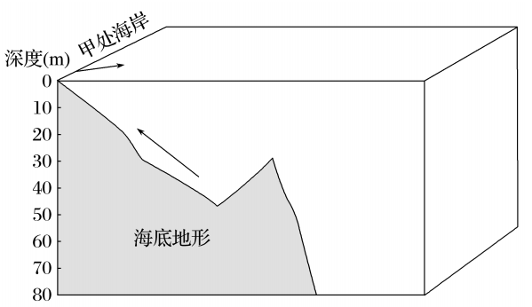(每个箭头2分,共4分)

(3)夏季珠江径流量大;(2分)在西南季风和海水运动的共同作用下,珠江水向东扩展到乙处表层; 2分)珠江水较底层海水温度高、盐度低,密度小,海水层结稳定,海水上升不明显。(2分)

解析第(1)题,读材料可知,甲处受西南季风的影响,风从陆地吹向海洋,形成离岸风,表层海水偏离海岸,形成离岸流,表层海水减少,带动底层海水上泛,外海底层海水向海岸运动;观察图中等深线,海岸一定距离内较为平滑,利于底层海水上涌。第 2)题,表层海水受到西南季风的吹拂,呈东北离岸方向,表层海水减少,深层海水顺着地形,向上补充。第(3)题,阅读材料,结合所学知识可知,夏季西南季风较为强盛,南方降雨量较大,珠江径流量大，在西南季风和海水运动的共同作用下，珠江入海径流向东扩展，并能到达乙处位置，由于珠江水是淡水，相比底层海水，温度较高，盐度较小，密度较小，导致甲处海水层结稳定，因此乙处海水的上升不明显。

24.（1）多断层发育，地质构造不稳定；坡度陡峭，在重力作用下容易形成滑坡；夏季降水集中，多暴雨，冲刷能力强；地表以黄土为主，垂直节理发育，抗侵蚀能力弱；不合理的人类活动诱发或加剧滑坡的发生。（任答3点得6分）

（2）第一阶段，黄土、砾石层、泥岩分别独立发育，出现垂直节理裂隙；（2分）第二阶段，黄土、砾石层、泥岩垂直节理裂隙继续扩张，形成节理裂隙贯通；（2分）第三阶段，山体沿着贯通的节理裂隙面，整体向下滑动，形成滑坡。（2分）

（3）修建护坡工程；植树种草，保护植被；建设引水排水工程；加强监测与预报。（任答2点得4分）

解析第(1)题,据图1可知,黄河兰州段河谷两侧多断层裂隙发育,地质构造不稳定;河谷两侧谷坡陡峭,在重力作用下容易形成滑坡;夏季降水集中,多暴雨,坡面径流冲刷能力强,也加重土体重量,加剧滑坡危害;地表以黄土为主,垂直节理发育,抗侵蚀能力弱;不合理的人类活动诱发或加剧滑坡的发生。第(2)题,据图2可知,黄河兰州段河谷在第一阶段,黄土、砾石层、泥岩分别形成独立的垂直节理裂隙;第二阶段,黄土、砾石层、泥岩垂直节理裂隙继续扩张,三个岩层的节理裂隙逐渐连在一起,形成节理裂隙贯通;第三阶段,在地震、降水、重力、人类活动等外力作用下,诱发山体沿着贯通的节理裂隙面,整体向下滑动,形成滑坡。第(3)题,防治措施:工程措施有修建护坡工程,固坡护坡;做好沟渠建设,加强引水排水工程;生物措施有加强植树种草,保护植被;管理措施有加强监管,防止对山体坡脚的破坏;技术措施有加强监测与预报。